**Maintenant que le déplacement du drone et programmé et sécurisé,**

**Monsieur Ader réfléchit à une nouvelle amélioration :**

**Et si l’intelligence artificielle pouvait rendre le voyage en taxi-drone plus agréable ?**

**Au-delà de la simple navigation, Drone-Innove souhaite désormais offrir une expérience unique aux passagers. Confort, assistance vocale, … Les possibilités sont infinies !**

**Votre mission : Monsieur Ader vous demande d’effectuer des recherches pour mieux comprendre l’intelligence artificielle.**

**Qu’est-ce que l’IA exactement ? Comment génère-t-elle des réponses qui semblent humaines ? Peut-on lui faire confiance ? Quel est son impact énergétique ? Enfin, vous devrez tester un système d’assistance vocale pour imaginer son intégration dans le taxi-drone.**

**Travail n°1 :** **Qu’est-ce que l’IA ?**

1. D’après vous, que signifie "IA" ?

 Application Intelligente  Assistant Interactif

 Intelligence Artificielle  Analyse d'Information

**b.** Regarder la vidéo : « c’est quoi l’intelligence artificielle ? »



**[https://ladigitale.dev/digiview/#/v/66cd7295f2170](https://ladigitale.dev/digiview/" \l "/v/66cd7295f2170)**

**c.**  Citer trois objets ou systèmes techniques qui utilisent l’Intelligence Artificielle ?

1. Quels sont les avantages potentiels de l'Intelligence Artificielle dans le domaine de la santé ?
2. Quelles inquiétudes certaines personnes peuvent avoir concernant l'Intelligence Artificielle ?

**Travail n°2 :** **Comment l'IA génère-t-elle des réponses qui semblent humaines ?**

1. Regarder la vidéo : « **Comment l'IA génère-t-elle des réponses qui semblent humaines ? »**

[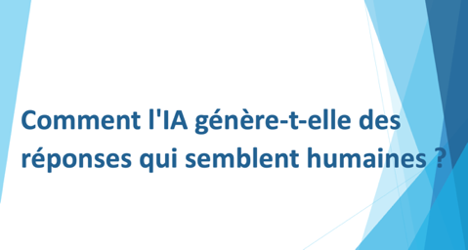](https://tube-sciences-technologies.apps.education.fr/w/dHd7dMTrHAxJHCkzD7xqgy)

**Lien :** [**https://tube-sciences-technologies.apps.education.fr/w/dHd7dMTrHAxJHCkzD7xqgy**](https://tube-sciences-technologies.apps.education.fr/w/dHd7dMTrHAxJHCkzD7xqgy)

1. Aller sur le site Vittascience, puis sur « Génération Texte » du module IA.

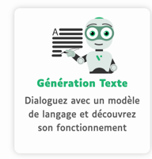





**Lien :** [**https://fr.vittascience.com/ia/text.php**](https://fr.vittascience.com/ia/text.php)

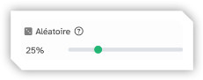

1. En vous aidant de la vidéo, mettre le curseur aléatoire sur **1 %** puis écrire la question suivante : « **Qu’est-ce que la Technologie au collège ?** ». La réponse semble-t-elle correcte ?
2. Laisser le curseur aléatoire sur **1 %** puis appuyer sur « Régénérer ». Que se passe-t-il ?
3. Placer le curseur aléatoire sur **25 %** puis appuyer sur « Régénérer ». Que se passe-t-il ?
4. Mettre le curseur aléatoire sur **100 %** puis appuyer sur « Régénérer ». Que se passe-t-il ?

**Travail n°3 :** **Peut-on toujours faire confiance aux réponses de l’IA ?**

1. Sur l’IA de « Génération Texte » de Vittascience, demander « **dans quel club joue Kylian Mbappé ?** ».

Vérifier le résultat sur Internet.

1. Le résultat trouvé par l’IA est-il correct ? Expliquer les raisons.
2. Peut-on toujours se fier aux réponses de l’IA ?

**Travail n°4 :** **L’impact environnemental.**

1. En vous aidant du document ci-contre.

Comparez la **consommation d'énergie** d'une **recherche classique sur Internet** à celle d'une **recherche avec l'IA**.

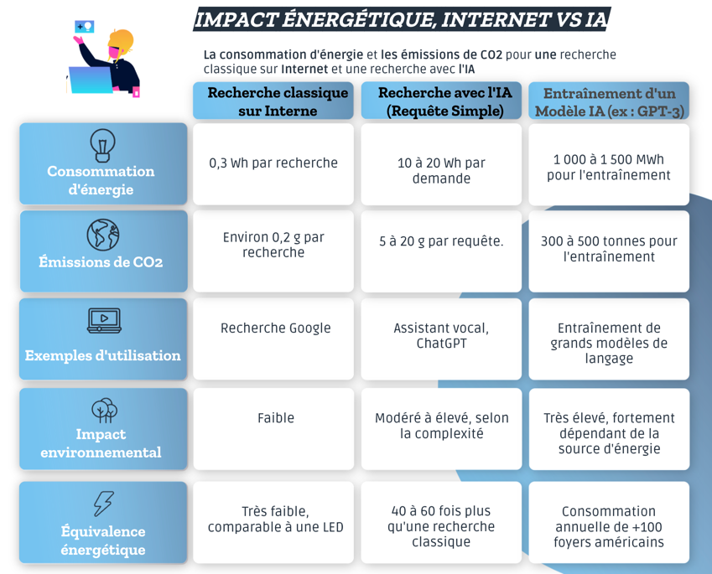



[**Doc 3**](https://view.genially.com/66e2f52e05f49ccf00fb6917/interactive-content-impact-energetique-ia-vs-internet)

Vous venez d'utiliser l'IA. En moyenne, chaque élève a réalisé 5 requêtes, avec une **consommation** d'environ **15 Wh par requête**. Pour une classe composée de 25 élèves, la consommation totale d'énergie pour cette activité est : 25 élèves × 5 requêtes × 15 Wh = **1875 Wh.**

1. Combien de fois pourrait-on recharger un smartphone avec l'énergie consommée par la classe lors de cette activité, sachant qu'une charge complète de smartphone consomme environ 15 Wh ?
2. Combien de kilomètres peut-on parcourir en trottinette électrique avec l'énergie consommée par la classe lors de cette activité, sachant qu'une trottinette consomme environ 14 Wh par kilomètre ?

**Travail n°5 : Tester un système d’assistance vocale pour imaginer son intégration dans le taxi-drone.**

1. **Cliquer sur le lien, puis programmer l’assistant en vous aidant de la vidéo.**

**Lien :** <https://fr.vittascience.com/adacraft/?link=67d98190a355b>

[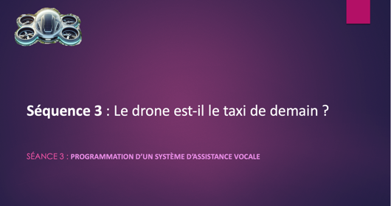](https://tube-sciences-technologies.apps.education.fr/w/kSSiyNk613CEvQjbDn4T1k)

« **Programmation d’un système d’assistance vocale »**

**Lien de la vidéo :** <https://tube-sciences-technologies.apps.education.fr/w/kSSiyNk613CEvQjbDn4T1k>

1. **Tester le programme et indiquer si les tests sont concluants, que faudrait-il améliorer ?**

**Travail n°6 :** **Amélioration du programme du système d’assistance vocale.**

1. **Regarder la vidéo et améliorer le programme.**

[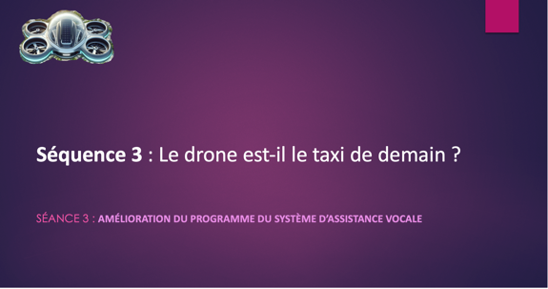](https://tube-sciences-technologies.apps.education.fr/w/7t6qb2gQD5g3RNTECaNmFS) « **Amélioration du programme du système d’assistance vocale »**

**Lien :** <https://tube-sciences-technologies.apps.education.fr/w/7t6qb2gQD5g3RNTECaNmFS>

1. **Tester le système d’assistance vocale et rédiger un paragraphe expliquant ses points forts et ses limites à destination de Monsieur Ader.**

|  |  |  |  |  |
| --- | --- | --- | --- | --- |
| *1er ligne : Auto évaluation / 2ème ligne : enseignant* | | |  |  |
| Objectif atteint | | |  |  |
| **OST4.1.3 Justifier l’évolution d’un OST pour répondre à l’évolution des besoins** | | | | |
| **Non acquis** | **En cours d’acquisition** | **Acquis** | **Très bonne maîtrise** | |
| ****Je connaîs quelques notions sur l’IA mais ne comprend pas leur lien avec l’évolution des OST ni leurs impacts sociétaux.**** | ****Je  reconnaîs certains usages de l’IA et évoque des évolutions d’OST, mais sans justification claire ni prise en compte des enjeux (biais, société…).**** | ****J’analyse les besoins évolutifs et explique comment l’IA influence les OST, en identifiant des avantages et des limites (biais, fiabilité, impact social…).**** | **Je **justifie de manière critique** l’évolution d’un OST en lien avec les types d’IA, en **intégrant les enjeux éthiques et sociétaux**, et peut **proposer des pistes d’amélioration**.** | |
|  |  |  |  | |
|  |  |  |  | |